

本科毕业论文（设计）

题目： 双代号网络图自动绘制系统研究与实现

姓 名：王顺云 学号：08605218
院（系）：经济管理学院 专业：信息管理与信息系统
指导教师：李四福 职称： 副教授
评 阅 人： 职称：

2009 年 6 月

本科生毕业论文（设计）原创性声明

本人以信誉声明：所呈交的毕业论文（设计）是在导师指导下进行的研究工作及取得的研究成果，论文中引用他人的文献、数据、图件、资料均已明确标注出，论文中的结论和结果为本人独立完成，不包含他人成果及为获得中国地质大学或其他教育机构的学位或证书而使用过的材料。与我一同工作的同志对本研究所做的任何贡献均已在论文中作了明确的说明并表示了谢意。

毕业论文作者（签字）：
签字日期： 年 月 日

摘 要

网络计划技术已被广泛应用于工业、农业、国防、科学研究等多个领域中的项目计划与管理，以提高资源的利用效率，缩短项目周期。在网络计划技术中，绘制网络图是网络计划技术的基础工作，但在国内，长期以来双代号网络图的绘制一直依靠手工，手工绘制效率低、调整困难，严重阻碍网络计划技术的应用与发展。本文试图基于网络计划技术及相关开发技术，构建一个双代号网络图自动绘制系统，以解决双代号网络图绘制效率低等突出问题。
本文首先对网络计划技术及双代号网络图自动绘制中的关键问题进行了分析、探讨，在此基础上，结合煤矿企业井巷与安装工程项目的特点，及适当的开发技术，设计并实现双代号网络图绘制中的关键算法——对工序编号和对节点的布置的算法，并依据软件工程的理论，对双代号网络图自动绘制系统进行分析、设计，最终实现了一个B/S（浏览器/服务器）结构的双代号网络图自动绘制系统。系统开发完成之后，使用井巷与安装工程的实际数据对系统进行了验证。

关键词：双代号网络图；自动绘制；B/S；UML；Ajax

Abstract

The Program Evaluation and Review Technique (PERT) have been widely used for project plans and the management in the industry, the agriculture, the national defense, the scientific research and other areas, to raise the utilization rate of resources, shorten project cycle times. In the PERT, the plan diagram is the foundation work, but at home, since long Activity On Arrow diagram's drawing has depended upon the manual work, its efficiency is very low, And it is difficult to adjust the elements of diagram, that is a serious obstacle to the application and development of PERT. This article attempts to design and develop a system which can be used to draw Activity On Arrow diagram automatically based on the PERT and related development technology, hope this system will improve efficiency of drawing Activity On Arrow diagram.
This article first has carried on the analysis and discussion to the PERT and the key question of drawing Activity On Arrow diagram by computer automatically. Then combining with the practice of the mine sinking & driving and installation engineering, using appropriate software develop technology to design and implement the essential algorithm of drawing Activity On Arrow diagram, and then analysis and designed system which based on B/S (browser/server) structure. At last test the system with the actual data from the mine sinking & driving and installation engineering.

Key words: Activity On Arrow diagram; automatically drawing; B/S; UML;
Ajax

目 录

一、 绪 论 1
(一) 研究目的及意义 1
(二) 文献综述 2
(三) 选题目标及主要研究内容 5
(四) 论文框架 7
二、 基础理论及技术 7
(一) UML 7
(二) B/S结构 8
(三) Java 8
(四) MVC模式及Stripes 9
(五) CSS 11
(六) JavaScript 11
(七) Ajax 12
(八) XML 13
(九) JSON 13
三、 系统分析 14
(一) 需求分析 14
(二) 建立系统模型 16
(三) 建立动态模型 21
(四) 建立数据库模型 23
(五) 核心算法时序图 25
四、 系统关键算法设计 27
(一) 工序编号及汇点算法 27
(二) 布点算法 33
五、 系统实现与测试 35
(一) 系统实现 35
(二) 系统测试 43
六、 结束语 46
致 谢 48
参考文献 49

绪 论

研究目的及意义
      - 研究背景
本选题基于中国地质大学（武汉）经济管理学院与平煤天安五矿的合作项目——平煤五矿巷道与安装工程网络计划评审（PERT）系统。项目中的巷道与安装工程历时2年半，耗资人民币3亿多，工序繁多且复杂。对各项工序进行科学合理的安排，对时间和资金的投放进行优化、统筹安排，将极大程度的提高工程的进度及资金的使用效率，节约大量的人力、物力、财力。
在网络计划技术中，科学合理安排工序的前提是绘制出工程项目的网络计划图，并计算出工程的关键路径。在工序繁多、工序之间关系复杂的工程项目中，人工绘制网络计划图是一件繁杂且耗时低效的工作，严重制约网络计划技术在实际项目中的应用。如果计算机能根据工程项目的基础数据，绘制出网络计划图，将极大的提高网络计划图的绘制效率，促进网络计划技术在实际项目中的应用与发展，本选题正是针对该问题进行研究的。
      - 研究的理论意义
本研究的理论意义表现在：(1) 结合井巷与安装工程的实际，就PERT理论中网络计划图的绘制，提出一套切实可行的自动绘图算法，丰富和完善双代号网络图的自动绘制技术；(2) 设计并实现一个网络计划图自动绘制系统，利用该系统可以根据工程项目的基础数据自动绘制出工程项目的网络计划图，提高绘图效率，促进网络计划评审技术在实际工程项目中的应用，及网络计划技术的发展。
      - 研究的实践意义
在井巷与安装工程中，可以利用本文提出的双代号网络图自动绘制系统，自动绘制出工程项目的双代号网络图，在执行工程项目计划的过程中，根据网络图，确定工序之间的依赖关系，监控工程项目的工序进展，确定下一阶段的即将开工的工序，辨析出可能出现问题的环节。此外，可将工序的实际进展与计划进度相比较，若出现偏差，可在网络图的辅助下，分析产生问题的原因和对整个工程工期的影响，找出适当的调整补救措施，修改原计划中的数据，重新绘制网络图，如此不断的循环，直至工程竣工。

文献综述
      - 网络计划技术
网络计划技术是用于工程项目的计划与控制的一项管理技术。它是五十年代末发展起来的，依其起源有关键路径法（CPM）与计划评审法（PERT）之分。1956年，美国杜邦公司在制定企业不同业务部门的系统规划时，制定了第一套网络计划。这种计划借助于网络表示各项工作与所需要的时间，以及各项工作的相互关系，通过网络分析研究工程费用与工期的相互关系，并找出在编制计划及计划执行过程中的关键路线，这种方法就是关键路线法（CPM）。1958年美国海军武器部，在制定研制“北极星”导弹计划时，同样地应用了网络分析方法与网络计划，但它注重于对各项工作安排的评价和审查，这种计划称计划评审法（PERT）。
网络计划技术包括以下基本内容：
        - 网络图
网络图是指网络计划技术的图解模型，反映整个工程工序的分解和合成。分解，是指对工程工序的划分；合成，是指解决各项工序的协作与配合。分解和合成是解决各项工序之间逻辑关系的有机组合。在网络计划技术中，绘制网络图是网络计划技术的基础工作。
        - 时间参数
在实现整个工程的过程中，包含了人、事、物的运动状态，而这些运动状态都是通过转化为时间参数来进行反映的。反映人、事、物运动状态的时间参数包括：各项工作的作业时间、开工与完工的时间、工作之间的衔接时间、完成任务的机动时间及工程范围和总工期等。
        - 关键路线
通过计算网络图中的时间参数，求出工程工期并找出关键路径。在关键路线上的工序称为关键工序，这些工序完成的快慢直接影响着整个计划的工期。在计划执行过程中关键工序是管理和监控的重点，在时间和费用方面都要严格控制。
        - 网络优化
网络优化，是指根据关键路线法，通过利用时差，不断改善网络计划的初始方案，在满足一定的约束条件下，寻求管理目标达到最优化的计划方案。网络优化是网络计划技术的主要内容之一，也是较之其它计划方法优越的主要方面。
      - 双代号网络图
按照网络结构的不同，可以把网络计划分为双代号网络和单代号网络。双代号网络图又称为“活动在线上”(Activity-On-Arrow，AOA)，即在箭线上标识工程项目的一项活动或工序的方法^{[1]}，如图1.2－1所示。

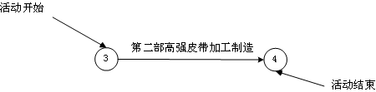
图 1.2－1 一项活动的AOA表示法

双代号网络图的绘制需要遵循以下的基本原则^{[1]}：
        - 必须正确表达项目各工序之间的逻辑关系。
        - 网络图中不允许出现循环回路，即不能从某一个节点出发顺着箭线的方向又回到该点。
        - 在两个节点之间不允许出现带双向箭头或无箭头的连接。
        - 箭线必须有箭头节点和箭尾节点。
        - 尽量避免箭线交叉。
        - 在一个双代号网络图中，起止节点只能各有一个。
        - 箭线可采用直线或折线画法，避免使用圆弧线。
        - 箭线的方向键来从左向右表示项目的进展，避免出现反向箭线。
        - 双代号网络图中，所有节点都必须编号而且编号不能重复；箭尾节点的编号必须小于箭头节点的编号；可采用连续编号或非连续编号。
      - 双代号网络图自动绘制
根据双代号网络图绘制的基本原则，双代号网络图的自动绘制定义为：根据工程项目的工序及工序之间的工序，确定工序的开始节点、结束节点，即为工序编号；再将节点与工序以适当的方式放置于画布上，即布点；最终形成双代号网络图。
双代号网络图的自动绘制必须遵循双代号网络图的绘制原则，那么在自动绘制双代号网络图时，需要解决两个关键的核心问题：
        - 为每一个工序或活动设置开始节点及结束节点，也就是为工序编号；
        - 按照一定的规则，为上一步中得到的节点设置坐标，将节点置于合适的位置。
目前的研究也主要集中在这两个核心问题上，此外，在编号过程中虚工序的判断与添加也是整个绘图过程中的难点与重点。
根据目前的研究资料，编号可采用以下两种思路：
- 使用邻接矩阵来存储工序之间的逻辑关系，基于邻接矩阵，同时结合双代号网络图的绘图原则对工序进行编号，在编号的过程中完成虚工序的检测与添加^{[2]}；
- 首先设置一个最初的起始节点，由此起始节点开始，将所有无紧前工序的工序的起始节点设置为该节点，同时为其添加结束节点，然后采用广度优先添加各工序的紧后工序编号，在此过程中完成虚工序的检测和处理，当所有工序都编号完毕时，将网络图汇集到一个汇点^{[3]}。
对于布点，目前主要采用对节点进行分级、分层的方法来对节点进行布置^{[4]}，具体做法如下：
- 节点分级。第一个节点的级为1，遍历所有节点，当前节点的级等于其前驱节点中最大级加1。
- 节点分层。第一个节点的层为1，在对节点分级的基础上，依次都各级进行以下操作：对于当前级中的节点，当前节点的层等于其前驱节点中最小的层；完成对当前级中所有节点的分层之后，按照当前级中各节点层的大小，从小到大依次完成各节点的后续节点的分层操作。
- 完成节点的发级、分层之后，节点在画布上的位置也就已经确定，即完成了布点工作。
采用邻接矩阵或启发式的算法来对工序进行编号，在理论上都可以解决网络图自动绘制中的编号问题，虽然入口并不复杂，但在编号的过程中需要考虑的情况过于繁多与复杂。
分级、分层的算法中，每一次分级，每一次分层，都需要通过比较大量的数据来为节点选择合适的级和层，这样就造成算法有较高的时间复杂度，严重影响算法的执行效率！

选题目标及主要研究内容
      - 选题目标
本选题从网络计划技术中的双代号网络图自动绘制作为出发点，通过设计网络图自动绘制中的编号、布点等算法，利用UML建模技术，设计自动绘制双代号网络图的应用系统，并使用Java、AJAX、JavaScript、XML等多种技术实现双代号网络图的自动绘制系统。通过设计良好的人机交互方式，实现工程项目、工程工序的数据管理，包括数据的录入、修改、查询等，同时通过系统的自动计算，绘制出可供实际使用的双代号网络图，为管理者和决策者提供切实有效的管理工具及决策辅助数据，促进工程项目高效、有序的完成。
      - 具体内容
针对双代号网络图自动绘制中的核心问题——编号、布点，及系统的设计问题，本选题拟从以下几个方面着手：
- 对双代号网络图进行分析、解剖，在此基础上设计编号、布点算法；
- 分析相关工程项目需求、数据，建立数据库，为系统设计及开发准备数据基础；
- 根据对需求的分类、整理，结合当前可利用的技术手段，设计系统原型；
- 使用Java语言，实现编号、布点等核心算法；
- 通过HTML、CSS、JavaScript等技术，完善系统用户界面及绘图功能；
- 完善打印、将网络图导出为图片等后期处理功能；
- 完成整个整个系统的设计与开发。
      - 研究方法和技术路线
- 采用先核心再逐步完善的研究方法，类似于软件开发中的原型法
          - 设计核心算法
为实现双代号网络图的自动绘制，对工序的编号和对节点的布置是首先需要研究的两个核心问题，只有在解决了这两个核心问题的基础上，系统的设计与开发才有可能继续。
          - 建立Mysql数据库
数据是网络图自动绘制的基础来源，为得到工序之间的逻辑关系、开工时间、完工时间、工期、资金预算等等，首先要对工程数据进行整理、分析、加工、提炼出自动绘制网络图所需要的数据，建立数据库，为后续绘图、数据管理提供数据支持。
          - 设计双代号网络图自动绘制系统，即建立系统模型
双代号网络图自动绘制系统采用UML进行建模。UML作为一种定义良好、易于表达、功能强大且普遍适用的建模语言，UML可以溶入到软件开发的生命周期中的不同阶段，使用UML对双代号网络图自动绘制系统进行建模，为系统的设计及开发提供了有力的支持与报障。在建模的过程中，结合考虑了使用的开发技术，以使涉及的系统具备较高的可用性。这些技术包括：AJAX、JavaScript，提供了良好的人机交互体验；XML，为系统的跨平台特性提供了更加完善的支持；MVC模式， Java的MVC模式已经相当成熟，并拥有相当多的开源MVC框架，为系统的快速构建提供支持。
          - 完善系统功能
在关键算法及系统原型已经确立之后，根据系统的需求，还需要在原型的基础上对系统功能进行扩充完善，增强系统功能，例如：添加打印，导出为图片等功能。
- 重视系统分析与建模
本文以系统的思想为指导，进行自动绘制系统的设计及实现，根据UML的标准为自动绘制系统建模。根据系统的需求及相关理论的要求，分析设计适当的核心算法，使最终绘制出的网络图符合双代号网络图绘制的原则，同时使网络图具有实际的使用价值。
- 理论与实践相结合
为工程项目的管理及跟踪提供依据是双代号网络图的实际意义，同时，双代号网络图自动绘制系统中的数据必须能够被实时更新及查询，因此，双代号网络图自动绘制系统必须符合双代号网络图理论的要求，同时又要满足工程项目的实际应用的需求，即理论与实践相互结合、协作。

论文框架
本文共有六章。
第一章介绍了研究的目的及意义，通过相关文献，对网络计划技术、双代号网络图、双代号网络图的自动绘制等做了简要的阐述说明，概述了本课题的研究内容及方法。
第二章中，由于系统开发中所选用的技术手段会对系统的设计及实现产生巨大的影响，故在本章中对双代号网络图自动绘制采用的多种技术手段进行了介绍、讨论。
第三章，使用UML语言，讨论了系统的需求，之后结合所选用的技术手段的特性，使用UML语言建立系统的设计方案。
第四章，讨论了双代号网络图自动绘制系统中的两个核心算法的设计思路及实现步骤等，为系统的后续开发铺垫基础。
第五章，以第三章的设计图为蓝本，使用AJAX、JavaScript、XML、Java等技术实现双代号网络图自动绘制系统，同时通过实际工程项目中的数据对系统进行检验测试。
第六章为结束语，总结本文以及完成的研究内容及系统实现，指出当前系统中存在的不足及可以完善增强的部分，同时讨论了下一步的研究及改进方向。

基础理论及技术

UML
统一建模语言（UML是Unified Modeling Language的缩写）是用来对软件密集系统进行可视化建模的一种语言，可用于为面向对象开发系统的产品进行说明、可视化、和编制文档^{[10]}。
UML可以贯穿软件开发周期中的每一个阶段，适于数据建模，业务建模，对象建模，组件建模。
UML作为一种模型语言，它使开发人员专注于建立产品的模型和结构，而不是选用什么程序语言和算法实现。

B/S结构
B/S（Browser/Server）结构，即浏览器/服务器结构。它是随着Internet技术的兴起，对C/S结构的一种变化或者改进的结构。
在B/S结构下，用户工作界面是通过WWW浏览器来实现，极少部分事务逻辑在前端（Browser）实现，主要事务逻辑被置于服务器端（Server）实现。这样可大大简化客户端电脑载荷，减轻系统维护与升级的成本和工作量，降低用户的总体成本（TCO）。
B/S结构是一次性到位的开发，能实现不同的人员，从不同的地点，以不同的接入方式（比如LAN, WAN, Internet/Intranet等）访问和操作共同的数据。
使用B/S结构可以使工程项目的不同人员，在不同的地点，通过不同的接入方式，实时的查看工程项目的双代号网络图、查询工程项目的数据、对工程项目的数据进行实时的更新等，而不局限于地点、时间的限制。

Java
基于Java语言的跨平台性、安全性，在B/S结构中，服务器端可选用Java语言实现系统的业务逻辑需求。
Java是由Sun Microsystems公司于1995年5月推出的Java程序设计语言（以下简称Java语言）和Java平台的总称。用Java实现的HotJava浏览器（支持Java applet）显示了Java的魅力：跨平台、动态的Web、Internet计算。从此，Java被广泛接受并推动了Web的迅速发展，常用的浏览器现在均支持Java applet。另一方面，Java技术也不断更新。
Java平台由Java虚拟机（Java Virtual Machine）和Java 应用编程接口（Application Programming Interface、简称API）构成。Java 应用编程接口为Java应用提供了一个独立于操作系统的标准接口，可分为基本部分和扩展部分。在硬件或操作系统平台上安装一个Java平台之后，Java应用程序就可运行。现在Java平台已经嵌入了几乎所有的操作系统。这样Java程序可以只编译一次，就可以在各种系统中运行。Java应用编程接口已经从1.1x版发展到1.2版。目前常用的Java平台基于Java1.4，最新版本为Java1.7。
值得注意的是，从Java 5开始，Java引入了一种称为Annotation的技术。简单的说，Annotation是一种与一个程序元素相关联信息或者元数据的标注，它从不影响java程序的执行，但是对例如编译器警告或者像文档生成器等辅助工具产生影响。

MVC模式及Stripes
本文中所提出的网络图自动绘制系统，采用B/S结构，在这样的结构之下，使用MVC模式进行系统的开发即成成为首选，同时，MVC模式的相关特性也可融入到系统的设计当中，使的系统结构清晰、简洁。
- MVC模式
MVC英文即Model-View-Controller，即把一个应用的输入、处理、输出流程按照Model、View、Controller的方式进行分离，这样一个应用被分成三个层——模型层、视图层、控制层。
视图(View)代表用户交互界面，对于Web应用来说，可以概括为HTML界面，但有可能为XHTML、XML和Applet。一个应用可能有很多不同的视图，MVC设计模式对于视图的处理仅限于视图上数据的采集和处理，以及用户的请求，而不包括在视图上的业务流程的处理。业务流程的处理交予模型(Model)处理。
模型(Model)：就是业务流程/状态的处理以及业务规则的制定。业务流程的处理过程对其它层来说是黑箱操作，模型接受视图请求的数据，并返回最终的处理结果。业务模型的设计可以说是MVC最主要的核心。
业务模型有一个很重要的模型那就是数据模型。数据模型主要指实体对象的数据保存（持续化）。比如将一张订单保存到数据库，从数据库获取订单。我们可以将这个模型单独列出，所有有关数据库的操作只限制在该模型中。
控制(Controller)可以理解为从用户接收请求, 将模型与视图匹配在一起，共同完成用户的请求。划分控制层的作用也很明显，控制层就是一个分发器，选择什么样的模型，选择什么样的视图，可以完成什么样的用户请求。控制层并不做任何的数据处理。
模型、视图与控制器的分离，使得一个模型可以具有多个显示视图。如果用户通过某个视图的控制器改变了模型的数据，所有其它依赖于这些数据的视图都应反映到这些变化。因此，无论何时发生了何种数据变化，控制器都会将变化通知所有的视图，导致显示的更新。这实际上是一种模型的变化-传播机制。模型、视图、控制器三者之间的关系和各自的主要功能，如图2.4-1所示：

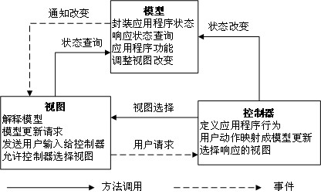
图 2.4－1 MVC模式示意图

- Stripes
和Struts 1 和 Struts 2 类似，Stripes 同样是一种展示层MVC框架，用于快速构建web程序。
在使用Struts 1，Web Work 和 Struts 2 等框架的时候，通常需要大量额外的 XML 配置，当一个项目达到一定规模的时候，编写 Java 代码的同时还要维护大量的 XML 配置是件费神的事。Stripes 完全抛弃了这些框架的弊病，使用了最新的 Java 5 带来的技术，遵循“Convention over Configuration” 理念，只需要在 Java 代码中加入少量的 Annotation，就可以完成配置，大量减少了代码的维护工作。Stripes 提供的特性如下：
- 零配置，不需要外部配置文件，这是 Stripes 最引人注目的特性。
- 强大的binding引擎，足以应对复杂的对象。
- 验证和类型转换机制非常容易使用和本地化。
- 良好的本地化支持，甚至在 JSP 页面之间跳转时仍然生效。
- 能够复用Action Bean，将它作View helper 使用。
- 简易的indexed property支持。
- 内置支持同一个form触发多个事件。
- 具备透明的文件上传能力。
- 支持增量开发。
- 相当灵活，易于扩展。

CSS
Cascading Style Sheets 即层叠样式表，用于为HTML文档定义样式及布局。例如，字体、颜色、边距、高度、宽度、背景图像、高级定位等。
在双代号网络图自动绘制系统中使用CSS，可获得良好的用户界面布局、页面效果，提高系统的用户体验。
采用CSS有以下几个优点：
- 通过单个样式表控制多个文档的布局；
- 更精确的布局控制；
- 为不同的媒体类型（屏幕、打印等）采取不同的布局；
- 无数高级、先进的技巧。

JavaScript
JavaScript是由Netscape公司开发的一种脚本语言（scripting language），或者称为描述语言。在HTML基础上，使用JavaScript可以开发交互式Web网页。JavaScript的出现使得网页和用户之间实现了一种实时性的、动态的、交互性的关系，使网页包含更多活跃的元素和更加精彩的内容。
JavaScript短小精悍，又是在客户机上执行的，大大提高了网页的浏览速度和交互能力，使有规律地重复的HTML文段简化，减少下载时间。JavaScript 能及时响应用户的操作，对提交表单做即时的检查，无需浪费时间交由 CGI 验证。

Ajax
术语Ajax用来描述一组技术，它使浏览器可以为用户提供更为自然的浏览体验，将Ajax应用到双代号网络图自动绘制系统中，可以使用户获得与桌面应用系统相媲美的操作体验。
Ajax包含：
  - 基于XHTML和CSS标准的表示；
  - 使用Document Object Model进行动态显示和交互；
  - 使用XMLHttpRequest与服务器进行异步通信；
  - 使用JavaScript绑定一切。
传统的Web应用采用同步交互过程，用户向HTTP服务器触发一个请求，反过来，服务器执行某些业务逻辑，再向发出请求的用户返回一个HTML页面。这是一种不连贯的用户体验，服务器在处理请求的时候，用户多数时间处于等待中，屏幕内容也是一片空白^{[10]}。如图2.7－1：

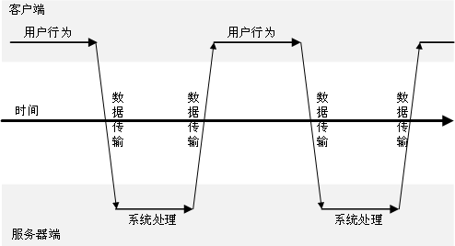
图 2.7－1 传统web应用交互图

AJAX在用户与服务器之间引入一个中间媒介——AJAX引擎，从而允许用户与应用软件之间的交互过程异步进行，用户不要等到页面的刷新，而浏览器也不需要重新载入整个页面^{[10]}，如图2.7－2所示。

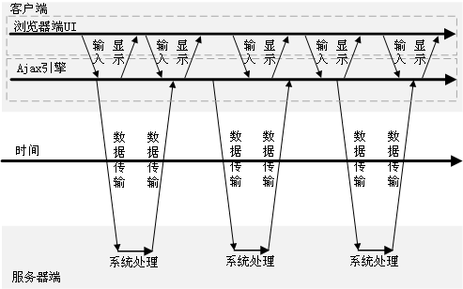
图 2.7－2 基于Ajax的web应用交互图

XML
XML（Extensible Markup Language）即可扩展标记语言，它与HTML一样，都是SGML(Standard Generalized Markup Language,标准通用标记语言)。Xml是Internet环境中跨平台的，依赖于内容的技术，是当前处理结构化文档信息的有力工具。扩展标记语言XML是一种简单的数据存储语言，使用一系列简单的标记描述数据，而这些标记可以用方便的方式建立。

JSON
JSON(JavaScript Object Notation) 是一种轻量级的数据交换格式。易于人阅读和编写。同时也易于机器解析和生成。它基于JavaScript Programming Language, Standard ECMA-262 3rd Edition - December 1999的一个子集。
JSON采用完全独立于语言的文本格式，但是也使用了类似于C语言家族的习惯（包括C, C++, C#, Java, JavaScript, Perl, Python等）。这些特性使JSON成为理想的数据交换语言。
JSON建构于两种结构：
- “名称/值”对的集合（A collection of name/value pairs）。不同的语言中，它被理解为对象（object），纪录（record），结构（struct），字典（dictionary），哈希表（hash table），有键列表（keyed list），或者关联数组 （associative array）。
- 值的有序列表（An ordered list of values）。在大部分语言中，它被理解为数组（array）。

系统分析

需求分析
  - 功能需求
双代号网络图自动绘制系统，顾名思义，核心功能为网络图的自动绘制，但，自动绘制的基础数据的管理也是系统必须具备的功能，具体功能需求如下所示：
      - 工程项目管理，包括新建工程项目，即录入工程项目的基本信息；修改工程项目的基本信息、删除工程项目、查看工程项目基本信息等，如图3.1－1所示；
      - 工序管理，包括新建工序；通过Excel文件导入工序数据；修改工序的基本信息，如图3.1－2所示；

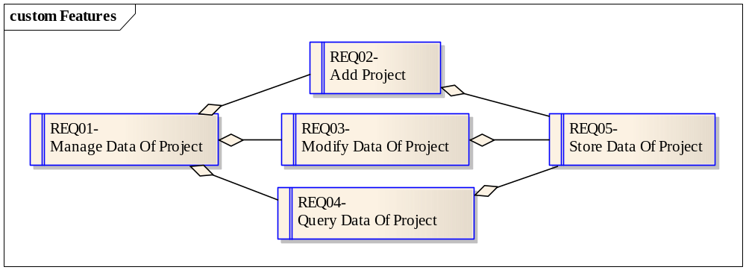
图 3.1－1 工程项目管理的需求

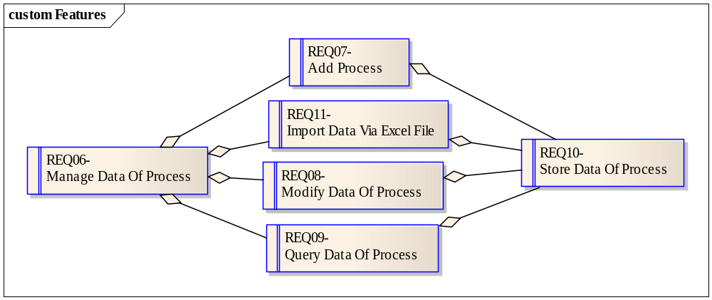
图 3.1－2 工序信息管理的需求

      - 双代号网络图相关，包括双代号网络图自动绘制；自定义双代号网络图样式，如图颜色、字体；缩放网络图；显示网络图的XML格式的数据；调整双代号网络图中的节点位置及保存调整后的结果，避免重复调整；打印网络图；打印预览，将网络图导出为图片，如图3.1－3所示；

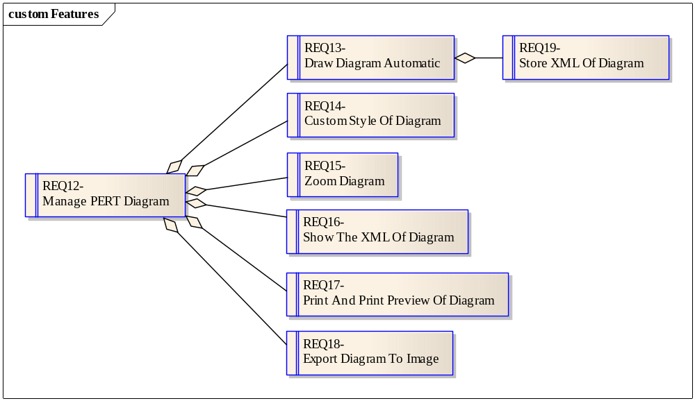
图 3.1－3 与双代号网络图相关的需求

  - 非功能需求
    - 系统须采用B/S结构；
    - 数据精确度：系统输入数据必须按照规定的格式输入，否则系统提示错误；
    - 用户界面需求：用户界面应清晰，直观，友好，采用简单界面驱动方式，使用户具有持续的用户体验；
    - 浏览器兼容性：系统应兼容各大主流浏览器，包括：IE6、IE7、Firefox3.0及以上、Chromium（谷歌浏览器）、Safari、Opera等；
    - 故障异常处理：保证系统容错性和稳定性，运行时若出现不可修复的错误，也应保证数据安全。

建立系统模型
根据对系统的功能需求，自动绘制系统的用例图如图3.2－1所示。

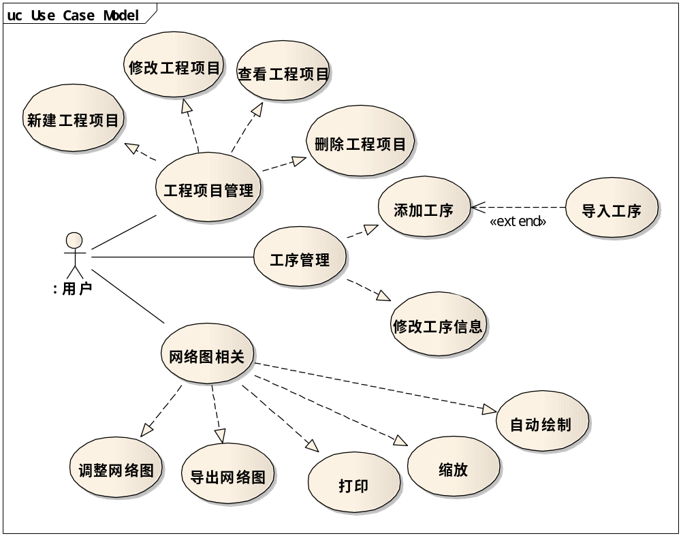
图 3.2－1 双代号网络图自动绘制系统用例图

用户与系统的交互，主要就是与工程项目管理、工序信息管理、网络图管理三个主要功能进行交互，那么系统的功能模块可根据这三个主要功能相应的设计为：工程项目管理模块、工序信息管理模块、网络图模块，此外，系统的非功能性需求中，要求系统采用B/S结构，根据以上需求，可建立系统的总体模型，如图3.2－3所示。从图中，我们可以看到，客户端及服务器均采用了多种多样的技术或组件，这样设计的优点包括：
在客户端，使用Javascript配合CSS及HTML能够对用户的非数据请求（即用户的操作不需要从服务器端请求数据）进行快速响应，使用户的操作不会被打断，给用户良好的持续的用户体验，使用Ajax可以对用户的数据请求进行响应，通过异步的方式将用户的请求发送到服务器，用户无需等待服务器对请求的处理便可进行其他的操作，同时，用户的浏览器不会出现空白这样的等待体验，客户端界面设计如图3.2－2所示。
在服务器端，使用Stripes框架对用户的请求进行分发、预处理，然后将用户的请求交予适当的Action类进行处理，Action根据需要与数据库、服务器端文件系统进行交互，将处理的结果以JSON及XML的格式发送到客户端的Javascript，再由Javascript，辅助CSS完成对数据的展现。
服务器端结构如图3.2－4所示。action包中的类主要用于处理来自于客户端的请求，通过与数据库、其他类进行交互，形成对用户请求的响应；dao包中的类是与数据库进行交互的主要入口，通过dao包中的类，可以执行对数据的增删改查等操作；diagram包则是自动绘制网络图算法的实现包；系统中传递的工程项目对象、工序对象、节点对象等基础对象均来自pojo包；security包则是系统安全的保证，防止系统被未授权的访问破坏；系统中的一些公共功能则处于util包中。

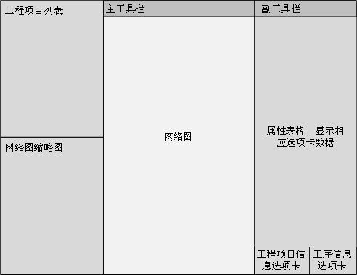
图 3.2－2 双代号网络图自动绘制系统客户端设计图

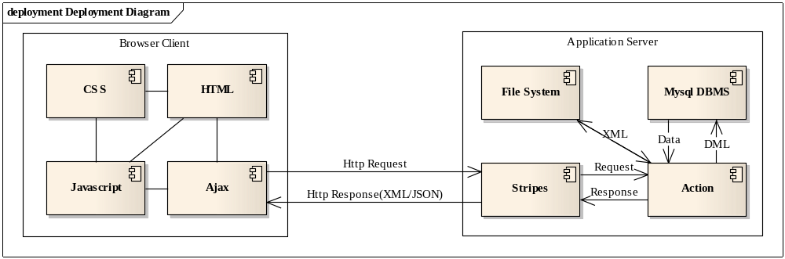
图 3.2－3 双代号网络图自动绘制系统之系统结构图

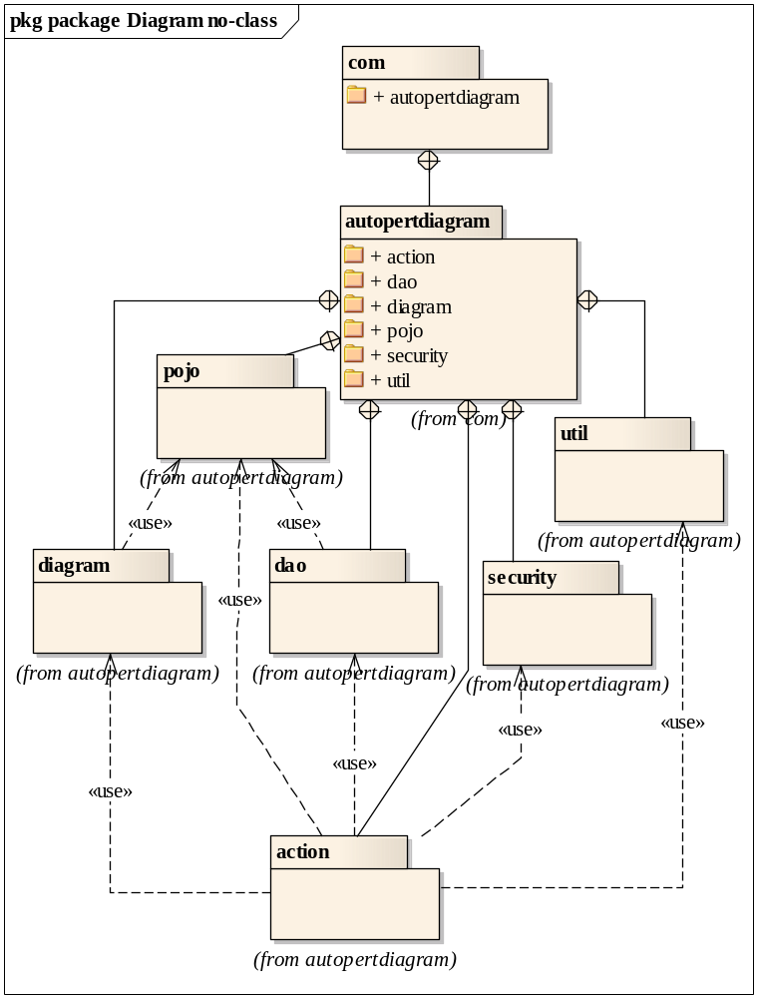
图 3.2－4 双代号网络图自动绘制系统服务器端包图

建立动态模型
在建立了系统的总体模型之后，根据需求，可以建立起系统的动态模型，通过系统的动态模型，可以清楚的描述双代号网络图自动绘制系统的工作流程，及各个功能模块之间的逻辑关系，如图3.3－1所示。
双代号网络图的自动绘制是基于工程项目的实际数据，故在绘制网络图之前，工程项目的数据必须存在于数据库中，并且数据的格式及之间的逻辑关系必须正确。
为保证绘图的原始数据的正确性，在进行绘图操作之前，必须对数据进行数据格式及逻辑关系合法性的严重，如合法性无法通过验证，则要求用户检查其输入，修改输入，直至数据满足合法性需求为止。
当自动绘制网络图所需要的数据都准备好之后，那么就可以根据数据及绘图算法，对工序进行编号、布点等处理，最终绘制出双代号网络图。
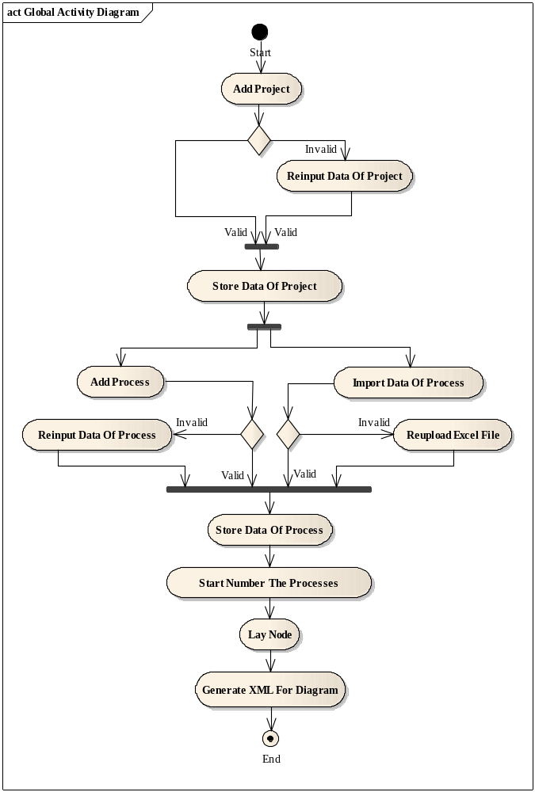
图 3.3－1 双代号网络图自动绘制系统活动图

建立数据库模型
数据库技术作为一种现代化的数据管理手段，已经被广泛应用于各个领域。在双代号网络图自动绘制系统中，同样需要对工程项目、工序信息等数据进行管理，借助数据库技术来管理这些数据，将很大程度上提高系统的可靠性及使用效率。
根据系统需求及对系统的分析设计，数据库可设计为如图3.4－1所示的结构。
数据库共有工程项目表（Project表）、工序表（Process表）、工序之间的关系表（PreRelation表）、节点表（Node表）。
工程项目表，包括以下字段：工程名称、工程前缀（用于为工程的工序生成标识时使用）、工程项目总计划工期、资金预算、计划开工时间、计划完工时间、施工单位、实际工期、实际消耗资金、实际开工时间、实际完工时间、XML文件路径、工程项目最后一次修改的日期、最后一次绘图的日期。
工序表，包括以下字段：工序标识、工序名称、计划工期、实际工期、计划开工时间、实际开工时间、计划完工时间、实际完工时间、资金预算、实际消耗资金、年产出、开始节点、结束节点、是否是虚工序、是否是关键工序、是否已经开工、是否已经完工、所属工程项目、排序标识。
工序关系表，包括：当前工序，当前工序的紧前工序，排序标识。
节点表，包括：节点标签、X坐标、Y坐标、出度、入度、所属工程项目。
注意到，在工序表，及工序关系表中，有排序标识这样的字段，这是因为在绘制网络图之前需要对工序及工序的紧前工序进行排序预处理，排序操作会占用较多的系统运行时间，为提高系统的运行效率，设置此字段来避免不必要的重复排序。
各个表之间的关系，可参看图中的描述。
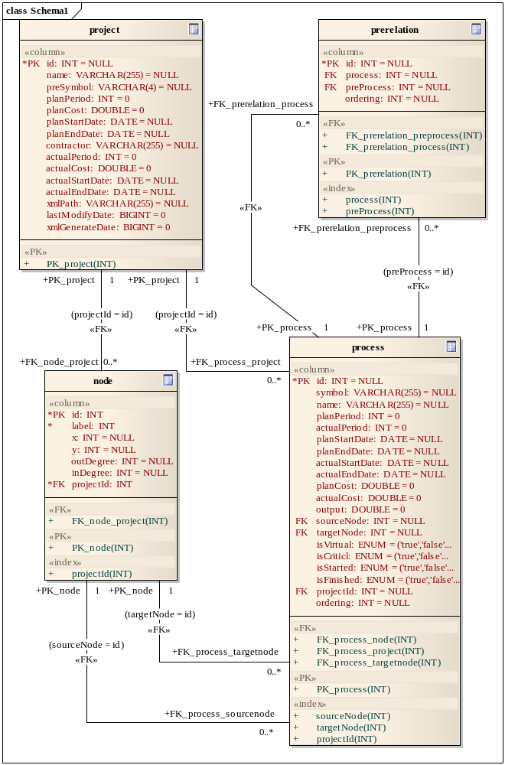
图 3.4－1 双代号网络图自动绘制系统数据库模型图

核心算法时序图
双代号网络图的自动绘制是双代号网络图自动绘制系统的实现前提、核心部分，在此，需要对绘图中所设计到的对象及对象之间的交互进行初步设计，以便对系统进行动态扩展及调整，绘图算法的时序图如图2.5－1所示。
在图3.5－1中，展现了网络图绘制所涉及到基本对象，包括：
- Action对象：当浏览器端的绘制网络的请求到底服务器端时，请求会被Stripes（参看2.4）中的控制器转发到相应的action对象，对用户的请求进行处理；
- 绘图入口对象，即Draw PERT Diagram对象。在action对象中，完全可以实现Draw PERT Diagram对象所实现的功能，但并没有这样设计，是因为考虑到框架的移植性，如果要将网络图自动绘制系统移植到别的MVC框架中，这样的设计使得移植的过程无需考虑MVC框架之间的差异。
- Data Access对象。绘制网络图的第一步，就是从数据库中将工程项目的工序信息读取出来，供编号及布点算法使用，同时，该对象还负责将编号及布点等处理的结果保存到数据库中，即对数据进行持久化。
- Number对象。顾名思义，编号算法的实现对象，对工程项目的工序进行编号。
- Lay Node对象。当编号完成之后，Draw PERT Diagram对象得到反馈，此时，Draw PERT Diagram对象发送消息给Lay Node对象，通知其对工程项目的工序的节点继续布置，也就是设定其X、Y坐标。
- 当编号及布点都完成之后，Draw PERT Diagram对象发送消息给Generate XML对象，通知其根据编号、布点的结果，生成网络图的XML格式的数据文件，防止对一个工程项目进行重复绘制，同时也提高系统的响应效率。
这里需要指出的是，Number类及Lay Node类的设计，使用了面向接口的设计方法，使得对编号和布点算法的扩充并不会影响其他部分的重构。
图中对象的职责清晰、明确、单一，是面向对象设计中单一职责原则的体现，也使得对象具有较高的可重用性。
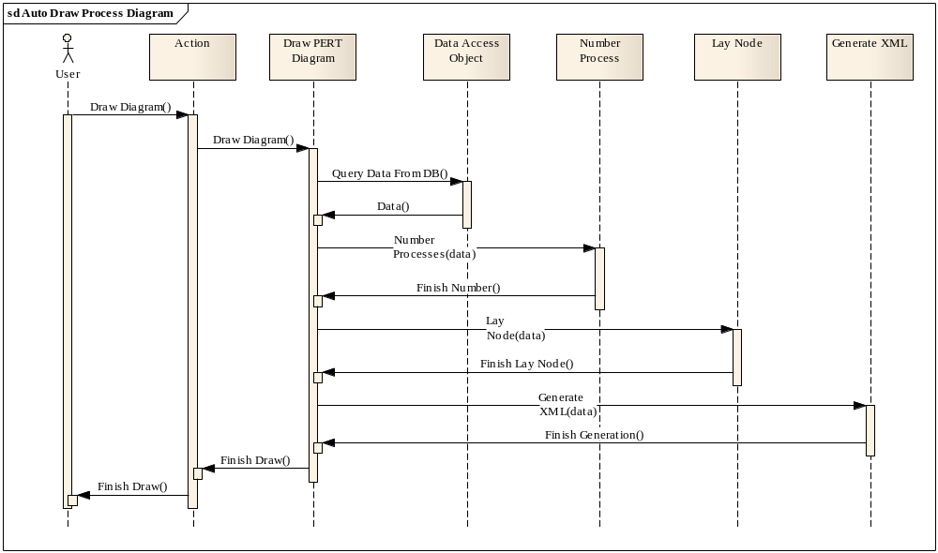
图 3.5－1 双代号网络图自动绘制系统核心算法时序

系统关键算法设计

工序编号及汇点算法
  - 编号算法
在对工序的节点进行编号之前，需要对工序按照一定的规则进行排序，保证编号时不会出现以下情况：
- 重复或遗漏编号；
- 一个工序的所有紧前工序还未全部完成编号，就对其进行编号，这样会出现某紧前工序的编号比该工序的编号还要大，这样就违反了双代号网络图绘制的基本原则。
具体的排序规则如下：
- 按照工序的开工时间升序排序，如果开工时间相同，则按照工序紧前工序集合的大小升序排序；
- 在上一步排序的基础上，根据工序的紧前工序集合的包含关系对上一步的排序结果进行调整。例如：A工序的紧前工序集合被B工序的紧前工序集合包含，那么A工序应该位于B工序之前。
排序的核心程序代码片段如图4.1-1下：

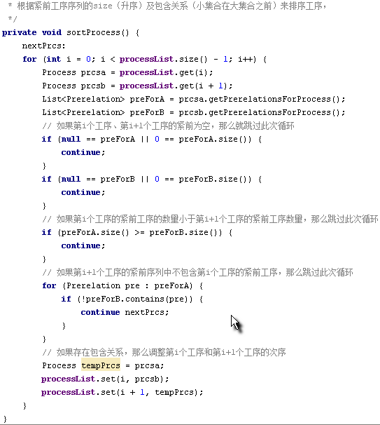
图4.1-1 编号前对工序进行排序的代码片段

当工序没有紧前，那么当前工序的开始节点即可编号为1，而结束节点的编号即为当前的最大编号加1。
当工序只有一个紧前工序，那么当前工序的开始节点即为其紧前工序的结束节点的编号，其结束节点的编号则为其开始节点编号加1。
当工序（记为C）有多个紧前工序的时候，我们可以将工序的紧前工序分为以下3中情况：
- 当前工序C的紧前工序只有C一个紧后工序，没有其他的紧后工序；
  - 当前工序C的紧前工序都有不同的开始节点，记为1a；
  - 当前工序C的紧前工序都是从一个开始节点引出的，记为1b；
  - 当前工序C的紧前工序中，有的工序的开始节点相同，有的不相同，记为1c。
- 当前工序C的紧前工序中，有的紧前工序有除C以为的紧后工序，有的工序只有C一个紧后工序；
- 当前工序C的紧前工序都有不同的开始节点，记为2a；
- 当前工序C的紧前工序都是从一个开始节点引出的，记为2b；
- 当前工序C的紧前工序中，有的工序的开始节点相同，有的不相同，记为2c。
- 当前工序C的紧前工序都有除C以外的其他的紧后工序。
- 交叉，即工序C的紧前工序的紧后工序的紧前工序与C有不同的交叉集，记为3a；
- 包含，即工序C的紧前工序的紧后工序的紧前包含C的紧前，记为3b；
- 包含和交叉，即3a与3b的混合，记为3c；
对于1a、1c、2a、2c这几种情况，我们都需要对可以合并的工序的结束节点进行合并，1b、2b、3a、3b、3c等情况，均不需要进行合并。
同时，当我们对1a、1c、2a、2c等情况进行合并之后，情形就会变的和1b、2b、3a、3b、3c是一样的，我们只需要考虑在对当前工序C进行编号的时候是否需要添加虚工序：
- 如果不需要添加虚工序，那么就可以直接对C进行编号；
- 如果需要添加虚工序，那么就要确定虚工序的开始节点和结束节点，然后就可以直接对C进行编号。
  - 编号步骤
- 将当前工序C的紧前工序分离，分离为需要合并和不需要合并两类，需要合并的部分是一个数组的形式，因为一个工序的紧前工序，可能需要合并成多个组；分组的参数有两个：A、开始节点是否是同一个；B、紧前是否有其他的紧后工序。只有开始节点不同且没有其他紧后的工序才能进行合并。
分组的步骤：
  - 根据有无其他紧后，将紧前工序分为合并和非合并；分离方法：根据有无其他的紧后先将紧前工序分为A、B两组，然后再在B组中，分离出开始节点不重复的紧前工序C、D，那么A+C为不需要进行合并的组，B+D为需要进行合并的组。
  - 在合并类中，根据开始节点统计，从每一个开始节点引出的工序的个数，如果从一个开始节点引出的工序大于等于2个，那么以此开始节点引出的工序均不需要进行合并。
分组算法代码片段如图4.1-2所示：

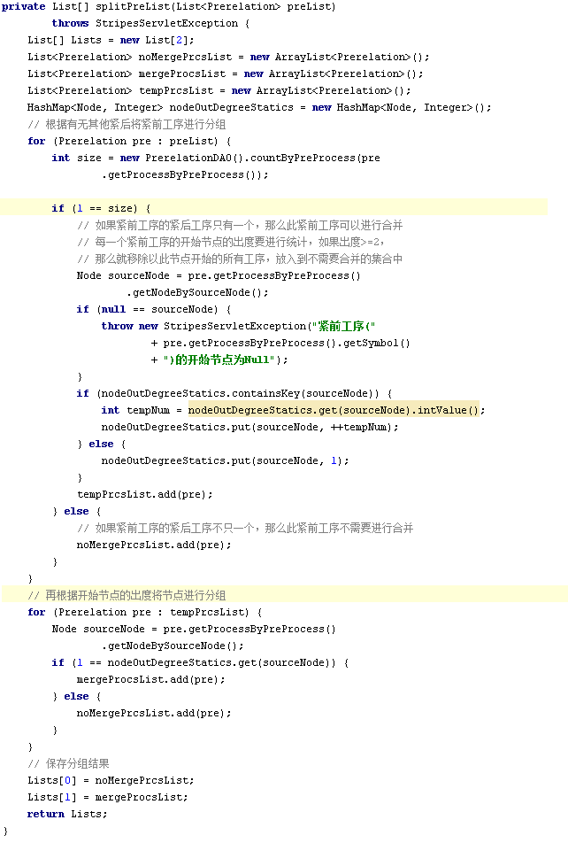
图4.1-2 分组算法代码片段

- 将需要合并的组进行合并，并将其放入不需要合并的分类中；
- 根据不需要合并的分类中，紧前工序的结束节点的个数就可以确定是否需要添加虚工序。如果紧前工序的结束节点只有一个，那么是不需要添加虚工序的，如果有2个或2个以上的结束节点，那么就需要添加虚工序；
- 添加需要添加的虚工序，将紧前工序的结束节点个数统一为一个；
- 从紧前工序的唯一结束节点开始，对当前工序C进行编号。
  - 汇点算法
- 查询出所有没有紧后的工工序，并放入集合A中
- 找到集合A中，最大的结束节点N
- 将结合A进行分离，从每一个开始节点取出一个工序来构成集合B，剩余的工序构成集合C
- 将集合B中的所有工序的结束节点设置为N
- 从集合C中的每个工序的结束节点引虚工序到N
- 保存汇点结果
汇点算法的程序代码片段如图4.1-3所示：

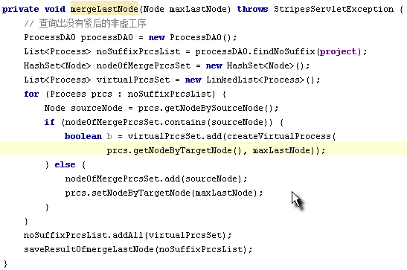
图4.1-3 汇点算法代码片段

布点算法
在布点算法中，主要目的就是要确定节点在画布上的相对位置，即节点X、Y坐标。
节点的X坐标可以根据与节点有关的工序的工期来确定，具体步骤为：
- 设置所有节点的初始坐标为0，建立栈，栈结构为<节点ID，Flag>；
- 设置第一个节点的坐标为1，将该节点入栈；
- 采用深度优先原则，出栈，得到栈顶元素C，如果C的X坐标小于Flag，那么设置C的坐标为Flag，否则保持C的X坐标不变。接下来，将以C为开始节点的工序的结束节点及（Flag+1）依次入栈；
- 循环第3步，直至栈为空。
算法代码片段如图4.2-1所示：

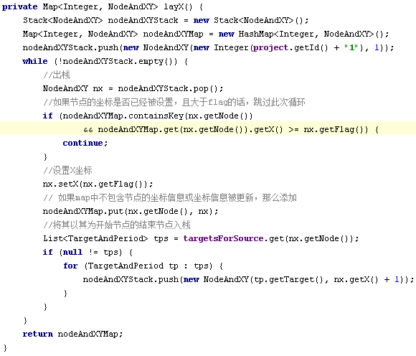
图4.2-1 X坐标计算算法代码片段

网络图中的一个节点，至少属于网络图中的一条路线，也就是说一个节点在网络图中的所有路线中，至少会出现一次，那么我们可以根据这个特点对节点的Y坐标进行计算：
- 根据深度优先原则，得出网络图中的所有路线，同时记录下路线中的节点个数，并计算路线的总时间，以便得出关键路线；
- 设置一个标识变量，保存当前的最大的Y坐标，分别记为：MY；
- 从节点数最多的路线开始，依次为路线上的节点设置Y坐标，具体计算方法如下：如果节点的Y坐标没有被设置，那么设置节点的Y坐标设置为MY，但一条路线的Y坐标计算完成之后，MY++，进入下一条路线进行Y坐标的计算。
算法代码片段如图4.2-2所示：

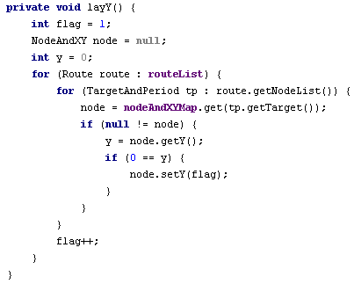
图4.2-2 Y坐标计算算法代码片段

系统实现与测试

系统实现
双代号网络图自动绘制系统采用B/S结构，故自动绘制系统的实现可分为服务器端的实现及浏览器端的实现两个部分。
在服务器端，采用MVC模式进行构架，采用Java语言1.6版本进行开发，使用了stripes1.6作为MVC框架，在Stripes1.6的支持下，通过Hibernate3.2与数据库持久层进行数据交互。
在客户端，主要采用Javascript+Ajax技术实现，Javascript主要提供客户端的用户交互支持，比如网络图缩放、打印、导出、调整节点位置等交互行为的支持；此外Javascript+css提供了具有良好用户体验的GUI，提高系统的可用性、可操作性。根据Ajax技术的特点，Ajax主要用于从后台服务器端请求数据，返回给前端浏览器，Javascript将获取到的数据以适当的格式将数据展现给用户。
服务器与浏览器端的数据交互采用JSON数据格式及XML。工程项目及工序数据在服务器端与浏览器端之间的传递均采用JSON数据格式，而网络图的图形数据则采用XML进行传递。
待系统服务器Tomcat6.0启动后，用户在浏览器地址栏中输入http://localhost:8080/AutoPERTDiagramEditor.html即可打开系统的初始界面，如图5.1-1所示。可以注意到系统地址栏请求的只是一个html文件，并不是jsp或者是服务器端的动态脚本，当请求到达服务器端是，系统会将所使用到的JavaScript文件、css文件、图片等资源反馈给浏览器，浏览器需要加载几乎是系统所需要的全部资源，所以在第一次打开系统的时候，页面呈现出来的等待时间相对来说会稍微长一些，但一次加载便不需要重复的进行相同资源的请求与传输^{[12]}。

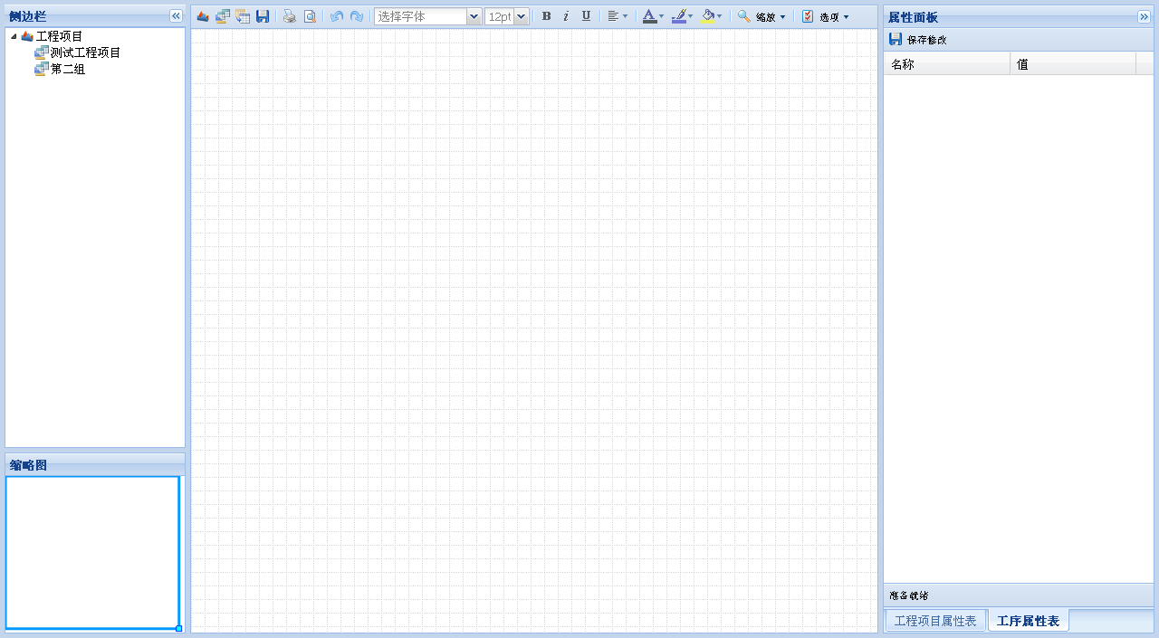
图5.1-1 系统初始界面

在图5.1-1中，系统的侧边栏已经列举出系统所管理的工程项目，在系统的所有静态数据加载完之后，系统会自动先服务器请求工程项目的数据，如图5.1-2所示，在系统请求数据的时候，用户得到系统正在请求数据的信息，提高用户的用户体验。当JSON格式的数据：
[{"cls":"file","id":1,"leaf":true,"iconCls":"new-process-icon","text":"测试工程项目"},{"cls":"file","id":2,"leaf":true,"iconCls":"new-process-icon","text":"第二组"}]，从服务器端传输回来时，即可看到图5.1-1中展示的数据。

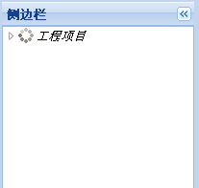
图5.1-2 请求工程项目数据

我们可以看到系统呈现的界面布局与系统设计部分的设计完全吻合。
此时，用户可以双击工程项目列表中的工程项目，系统通过JavaScript将会对用户的双击事件做出反馈——从后台服务器请求工程项目的基础数据，同时，请求工程项目的网络图，如图5.1-3、5.1-4所示：

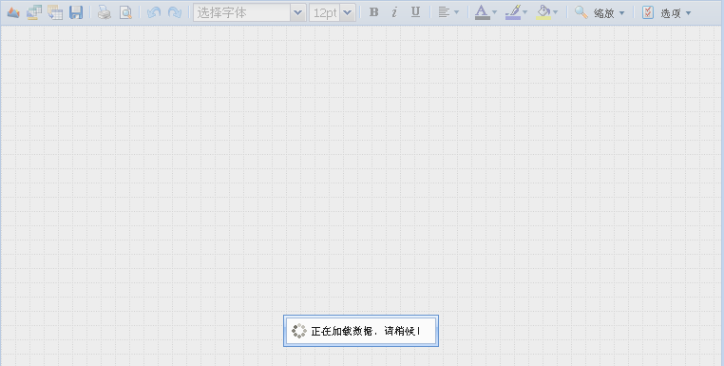
图5.1-3 请求工程项目的网络图


图5.1-4 请求工程项目的基本信息

但数据有服务器端返回到客户端时，系统将服务器端反馈的JSON格式的数据、XML格式的数据进行解析展示给用户，如图5.1-5、5.1-6所示，数据如下所示：
工程项目的基本信息（JSON格式）：{"工程ID(只读)":2,"项目名称":"第二组","工序编号前缀(只读)":"B","计划工期":234,"实际工期":"未知","预算资金":3078,"实际资金":"未知","计划开工时间":"2009-01-01","实际开工时间":"未知","计划完工时间(只读)":"2009-01-12","实际完工时间(只读)":"未知","施工单位":"测试施工单位"}。
网络图的部分数据（XML格式）：
<?xml version="1.0" encoding="UTF-8"?>
<mxGraphModel>
<root>
<mxCell id="0"/>
<mxCell id="1" parent="0"/>
<mxCell id="n21" value="1" style="ellipse;strokeColor=#CDEB8B;fillColor=#CDEB8B;shadow=1;fontStyle=1;fontSize=14" parent="1" vertex="1">
<mxGeometry x="200" y="50" width="30" height="30" as="geometry"/>
</mxCell>
<mxCell>……

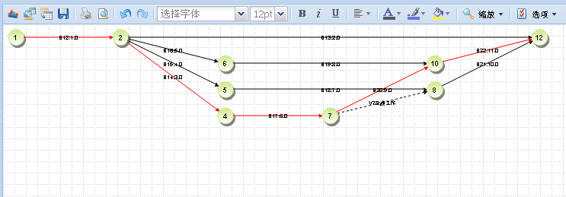
5.1-5 工程项目的网络图

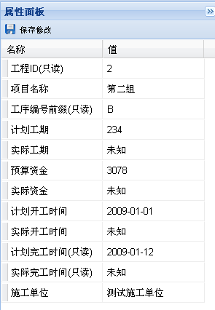
图5.1-6 工程项目的基本信息

当工程项目的网络图打开之后，我们可以在左下角的缩略图窗口中，看到工程项目网络图的缩略图。当工程项目的网络图教大时，可通过缩略图来调整用户的视角，选择用户希望查看的网络图的局部，如图5.1-7所示：

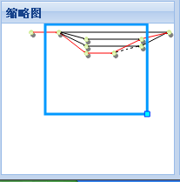
图5.1-7 网络图的缩略图

当用户单击网络图中的工序时，系统会对用户的这个单击事件进行响应，即从后台服务器请求该工序的数据，数据格式为JSON,如下所示：
{"工序ID(只读)":21,"工序编号(只读)":"B21","工序名称":"10.0","计划工期":1,"实际工期":"未知","预算资金":11,"实际资金":"未知","年产出":12,"计划开工时间":"2009-01-04","实际开工时间":"未知","计划完工时间(只读)":"2009-01-05","实际完工时间(只读)":"未知","虚工序(只读)":"否","关键工序(只读)":"否"}
请求时的界面如图5.1-8所示：

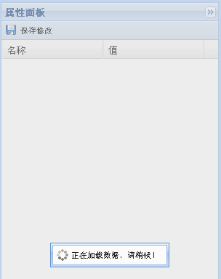
图5.1-8 请求工序的基本数据

如果用户需要新建工程项目，那么用户可以单击工具栏（如图5.1-9）中的新建工程项目的按钮，系统将弹出新建工程项目的窗口，帮助用户新建工程项目，如图5.1-10所示：

图5.1-9 工具栏

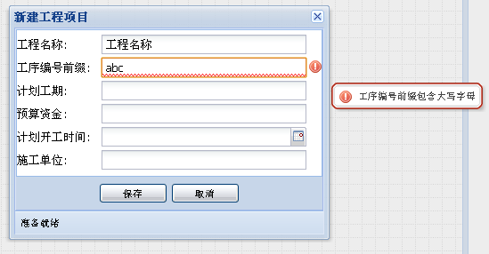
图5.1-10 新建工程项目窗口

当用户在工程项目类别中选中了工程项目之后，就可以为此工程项目建立工序，单击工具栏上的新建工程项目按钮，系统弹出新建工序窗口，如图5.1-11所示。

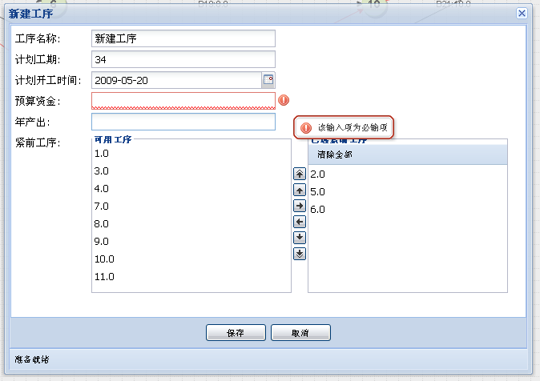
图5.1-11 新建工序窗口

如图中所展示，系统会对用户的输入进行校验，并以友好的方式提示用户的输入错误，帮助用户修正输入，完成工程项目、工序的新建。
为工程项目新建工序，除使用上述方法之外，还可以通过导入excel文件的方式来新建工序，导入excel文件的窗口如图5.1-12所示，而excel文件的格式，则如表5.2-1所示：

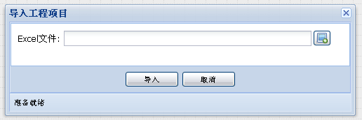
图5.1-12 通过excel文件导入工序信息

完成了工程项目、工序的查看、新建等，如用户需要对工程项目、工序的信息进行修改，那么那么可以双击属性窗口中相应选项卡中的相应字段进行修改，如果5.1-13所示：

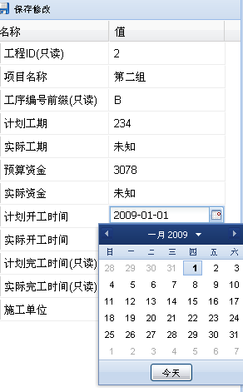
图5.1-13 修改工程项目的信息

此外网络图的打印、打印预览、及缩放、调整节点位置等辅助功能，在此就不一一论述了。

系统测试
某工程项目工序数据如表5.2-1所示，通过对工序的排序、编号、布点、虚工序添加、计算关键路线。测试结果如图所示。从图中可以看到，系统根据表5.2-1数据，自动绘制了双代号网络图，并根据工序之间的逻辑关系生成了必要的虚工序，完成了结尾的汇点，如图5.2-1所示。通过系统自动绘制出来的网络图，可能会存在一些交叉，有的不可避免的，有的则可以通过人工调整清楚工序之间的交叉。通过多个实际工程项目的测试，由系统自动绘制的网络图可以满足一般工程项目的需求。

表 5.2－1 某工程项目工序数据
ID | 工序名称 | 紧前工序  工序ID间  用英文逗号  相分割 | 计划工期  (单位:日) | 计划开工时间
1 | 回风井改装 |  | 2 | 2008-1-1
2 | 总回风石门 | 1 | 3 | 2008-1-3
3 | 专回下山 | 2 | 9 | 2008-1-6
4 | 皮下山下车  场联络巷 | 3 | 10 | 2008-1-15
5 | 掘进准备 | 4 | 1 | 2008-1-25
6 | -400运输石门 |  | 9 | 2008-1-1
7 | 皮带下山及煤仓 | 6 | 15 | 2008-1-10
8 | 进风井及马头门 |  | 6 | 2008-1-1
9 | -400进风井  井底车场 | 8 | 2 | 2008-1-7
10 | 火药库 | 9 | 4 | 2008-1-9
11 | 电机车充电室  修理室 | 10 | 2 | 2008-1-13
12 | 注氮室及己  15-24090机车场 | 11 | 2 | 2008-1-15
13 | 己15-24070机车场 | 12 | 2 | 2008-1-17
14 | 中部变电所 | 13 | 3 | 2008-1-19
15 | 回风井井底车  场及上部变电所 |  | 4 | 2008-1-2
16 | -400轨道石门 | 15 | 3 | 2008-1-6
17 | 轨下山 | 16 | 5 | 2008-1-9
18 | 轨下山下车  场及联络巷 | 17 | 1 | 2008-1-14
19 | 水仓 | 18 | 3 | 2008-1-15
20 | 辅助回风石门 |  | 1 | 2008-1-18
21 | 辅助回风下山 | 20 | 1 | 2008-1-19
22 | 招标及设备加工 |  | 3 | 2008-1-8
23 | 设备验收到位 | 22 | 2 | 2008-1-11
24 | 提升系统 | 23 | 12 | 2008-1-13
25 | 设备验收到位 | 22 | 1 | 2008-1-11
26 | 排水系统泵房  变电所 | 25 | 8 | 2008-1-12
27 | 设备验收到位 | 22 | 2 | 2008-1-11
28 | 消防洒水系统 | 27 | 7 | 2008-1-13
29 | 设备验收到位 | 22 | 1 | 2008-1-11
30 | 上部变电所 | 29 | 8 | 2008-1-12
31 | 设备验收到位 | 22 | 2 | 2008-1-11
32 | 瓦斯排放系统 | 31 | 13 | 2008-1-13
33 | 己15-24090  瓦斯排放巷 | 5,7,14,19,21,  24,26,28,30,32 | 4 | 2008-1-26
34 | 己15-24090机巷 | 6,7,14,19,21,  24,26,28,30,32 | 2 | 2008-1-26
35 | 己15-24090切眼 | 34 | 2 | 2008-1-28
36 | 己15-24090风巷 | 8,7,14,19,21,  24,26,28,30,32 | 2 | 2008-1-26
37 | 风巷矿务工程 | 36 | 2 | 2008-1-28
38 | 中部变电所 | 8,7,14,19,21,  24,26,28,30,32 | 1 | 2008-1-26

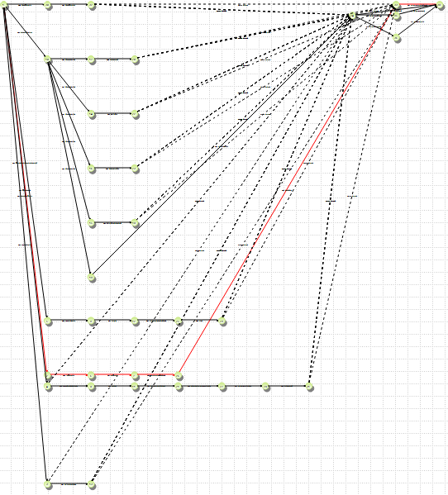
图 5.2－1 某工程项目工序双代号网络图

结束语

本课题以煤矿企业井巷与安装工程作为出发点，以双代号网络图的自动化绘制为目标，研究如何通过计算机技术完成双代号网络图的自动绘制，同时实现工程项目数据的管理。主要成果如下：
  - 设计并实现了双代号网络图自动绘制系统中的核心算法
双代号网络图自动绘制中的核心算法，及编号、布点算法的实现，为网络图自动绘制系统的实现提供了基础，在此基础上建立了双代号网络图自动绘制系统。
  - 设计开发了“双代号网络图自动绘制系统”
整个系统采用B/S结构，使用MVC模式，Ajax等技术，使整个系统具备桌面应用系统所具有的良好的持续的用户体验。系统除能自动绘制双代号网络图之外，还为用户提供了对网络图的一些操作：改变网络图中节点的位置，自定义网络图中箭线、节点的样式、打印网络图等功能；
同时，系统还为工程项目数据的管理提供了支持，用户通过系统，可以创建工程项目，修改工程项目信息，查询工程项目的数据等，同时，工序数据的录入除传统的表单方式录入，系统还提供Excel文件直接导入功能，使得工序数据的录入更加方便、快速。
笔者在本课题的研究过程中，不断发现更多值得进一步深入研究的问题，但限于笔者知识水平及研究时间，仅在下文列出，以期下一步的深入研究：
- 网络图的打印
本课题中完成的双代号网络图自动绘制系统，虽然提供了网络图的打印功能，但仅适用与网络图规模及普通打印设备，此打印功能无法使用与规模较大的网络图，同时，也不使用于特殊的打印设备，目前的系统并不为特殊设备提供打印接口，且市场上的打印设备型号繁多，笔者目前还为对该领域做深入的研究讨论。
- 工序逻辑关系调整
在实际的工程项目中，由于采用新的技术或设备、或由于一些外在因素，需要工程项目中的工序之间的逻辑关系进行调整，具体情况可能包括：增加工序、修改工序之间的逻辑关系、删除工序。
增加工序对原有数据的影响相比较修改和删除来说要小很多，只需要对工程项目进行重新编号及布点即可绘制出新的双代号网络图。而修改工序之间的逻辑关系，则会对原有数据有较大的影响，需要先解除工序之间原有的逻辑关系，然后再建立工序之间新的逻辑关系；删除工序，则首先要解除工序之间的逻辑关系，然后根据用户指定或一定的规则将影响到的工序之间的逻辑关系重新建立起来。
在调整工序之间的逻辑关系时，需要调动的数据较大，如果中间出现纰漏，则会影响到整个工程项目工序之间的逻辑结构。
同时，这种逻辑关系的调整，通过对数据的调整，和可以通过可视化的方式来进行调整也是一个非常有意义的研究方向。
由于笔者接触煤矿企业的井巷与安装工程时间不长，知识水平、开发能力有限，系统分析、设计等方面还存在许多不足之处，恳请各位老师批评指正。

致 谢

非常感谢李四福老师。在开始毕业设计之前，李老师就多次在系统的设计及核心算法的设计思路上给我们提供了很多帮助，作为我的毕业论文指导老师，在教学及科研项目时间紧张的情况下，他仍多次和我一起讨论论文相关情况，为我指点迷津，帮助我开拓论文思路，精心点拨、热忱鼓励。李老师一丝不苟的作风，严谨求实的态度，不仅授我以文，而且教我做人。是他教我在任何时候都要自信勇敢，在我迷茫的时候给我鼓励。
感谢平煤五矿井巷与安装工程网络计划（PERT）支持系统项目的所有老师，在论文中给我提供了丰富的项目素材，教会了我将理论与实践相结合，真正做到活学活用。
感谢大学四年栽培过我的所有老师，是他们传授了我丰富的知识和做人的哲学，让我不断进步和成长。
感谢086052班的同学们，四年来的帮助和陪伴，是你们使我的大学时光变得充实和有意义，因为你们，生活中有了更多的欢乐与微笑。
最后，我要感谢我的家人和女友。四年的大学时光，人生中短暂和精彩的一段旅途。在我最低落、最困惑的时候，是你们一直默默的陪伴着我、关爱着我。正是你们默默的爱，给了我坚持不懈的力量与勇气。
最懂我的人，谢谢你一路默默地陪伴着我！
做不好的事就不要做，说不好的话就不要说，但不可无所事事！

参考文献

[1] 张 卓.项目管理.北京:科学出版社,2005,107~110.
[2] 甘 焕,赵嵩正.双代号网络图虚工序的自动添加方法研究.计算机工程与设计.2007.28(16):4016~4018.
[3] 王 刚,孙济洲,李 文. 一种启发式双代号网络图自动生成算法. 计算机应用.2007.27(3):762~771.
[4] 强茂山,高少和.双代号分级网络图的优化布置和自动绘图.清华大学学报(自然 科学版).1998.38(1):10~14.
[5] 宋车梅.PERT网络图绘制的研究：[硕士学位论文].四川: 西南交通大学，2003.
[6] 陈志华.双代号网络图计算机自动绘制研究.武汉理工大学学报(信息与管理工程版).2006.28(2):25~28.
[7] 黎 杰,李 力,邓 林.网络计划编制系统中网络图的自动生成.运筹与管理.1997.6(2):60~64.
[8] 张向东.双代号网络图中虚工作的判断方法.石家庄铁路职业技术学院学报.2005.4(3):49~52.
[9] 余平祥,张丽红,刘伟张等.双代号网络图自动生成系统研究与实现.杨广林. 农业系统工程理论与实践研究——全国农业系统工程学术研讨会论文集. 黑龙江中国农业工程学会,2006,74~80.
[10] Fowler Martin.UML Distilled A brief guide to the standard object modeling language. third edition.Addison-Wesley Professional,2003,35~130.
[11] 王 沛,冯曼菲.Web 2.0开发技术详解.北京:人民邮电出版社,2006,10~11.
[12] Crane Dave,Pascarello Eric,James Darren.Ajax in action. Manning Publications,2005,211~277.
[13] COOPER ALAN.交互设计之路——让高科技产品回归人性.第二版.北京:电子工业出版社,2006,115~188.
[14] S.Horstmann Cay,Cornell Gary.Java核心技术卷2.第七版.北京:机械工业出版社,2007,74~121.
[15] Vaswani Vikram.MySQL完全手册.北京:电子工业出版社,2004,136~166.

